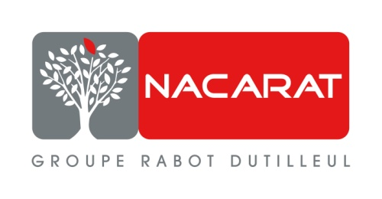

LE MONET

265 Avenue du Président Wilson
4 rue André Campra
93210 Saint Denis

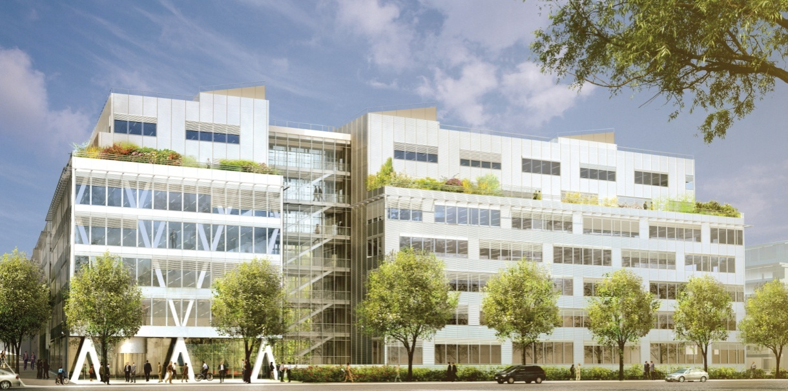

Intervenants à l’acte de construire

1 PROMOTEUR 1
NACARAT 1
2 Assistance Maîtrise d’ouvrage 2
AMO HQE 2
Bureau de contrôle 3
SPS 4
CSSI 5
Géotechnique 6
AMO dépollution 7
3 Maîtrise d’œuvre 8
Architecte 8
Economiste 9
BET Structure 10
BET fluides 11
BET façade 12
BET acoustique 13
BET cuisine 14
Paysagiste 15
BET VRD 16
Maîtrise d’œuvre d’exécution 17
4 Entreprise Générale 18
Rabot DUTILLEUL Construction 18

1 PROMOTEUR

NACARAT
Nom | NACARAT
Adresse | Siège social  594, Avenue Willy Brant – 59 777 Euralille  Agence Ile de France  107, rue Saint Lazare – 75 009 Paris
Téléphone | 01 53 43 70 00
Télécopie | 01 53 43 70 10
Assurance responsabilité civile | ALBINGIA  109-111, rue Victor Hugo 92532 Levallois Perret  Contrat n° : RC 1400631
Assurance CCRD | KOVEA RISKS  19-21, allée de l’Europe 92616 Clichy  Contrat n° : 120134209
Assurance décennale | KOVEA RISKS  19-21, allée de l’Europe 92616 Clichy  Contrat n° : 120134209
Assurance multi risque de chantier plus | KOVEA RISKS  19-21, allée de l’Europe 92616 Clichy  Contrat n° : 120134209
Attestations de qualifications | NF QUALIPROM  ISO 26000

2 Assistance Maîtrise d’ouvrage

AMO HQE
Nom | TERAO
Adresse | 21, rue de Paradis – 75 010 Paris
Téléphone | 01 42 46 06 63
Télécopie | 01 42 46 01 20
Assurance responsabilité civile | EUROMAF Police n° 7003162/S
Assurance dommage ouvrage | Sans objet
Assurance décennale | Sans objet
Attestations de qualifications | CERTIVEA n° AQ 122/11 rev.02

Bureau de contrôle
Nom | SOCOTEC
Adresse | Le Continentale BP 306 – 93 153 Le Blanc Mesnil
Téléphone | 01 48 65 42 37
Télécopie | 01 45 91 19 63
Décennale nominative | AXA n° 37503519274987
Assurance responsabilité civile | AXA n° 3750359275087
Assurance décennale | AXA n° 3750359275087
Attestations de qualifications
Missions | LP ; SEI ; STI ; TH ; HAND ; ENV ; PV ; F

SPS
Nom | SOCOTEC
Adresse | 15, rue de l’Université – 93 191 Noisy le Grand
Téléphone | 01 43 04 14 14
Télécopie | 01 43 04 10 64
Assurance responsabilité civile | AXA n° 37503519275087
Attestations de qualifications

CSSI
Nom | CSD - FACES
Adresse | 52, rue Jacques Hillairet – 75 612 Paris cedex 12
Téléphone | 01 44 73 14 14
Télécopie | 01 44 67 71 62
Décennale nominative | QBE Insurance Europe Limited-Cœur Défense-Tour A-110 Esplanade du Général de Gaulle-92931 LA DEFENSE CEDEX-Contrat n° 69770-
Assurance responsabilité civile | QBE Insurance Europe Limited-Cœur Défense-Tour A-110 Esplanade du Général de Gaulle-92931 LA DEFENSE CEDEX-Contrat n° 69770-
Assurance dommage ouvrage | Sans objet
Assurance décennale | QBE Insurance Europe Limited-Cœur Défense-Tour A-110 Esplanade du Général de Gaulle-92931 LA DEFENSE CEDEX-Contrat n° 69770-
Attestations de qualifications | Certificat de service MOISSION DE COORDINATION SSI n° 001/14/193  OPQIBI n° 08 04 1973

Géotechnique
Nom | Botte Sondages
Adresse | ZAC du Vaulorin -6, rue du Vaulorin – 91320 WISSOUS
Téléphone | 01 69 31 60 50
Télécopie | 01 69 30 08 57
Décennale nominative | SMABTP n° contrat 7306000/001 272961
Assurance responsabilité civile
Assurance dommage ouvrage | SMABTP n° contrat 7306000/001 272961
Assurance décennale | SMABTP n° contrat 7306000/001 272961
Attestations de qualifications | OPQIBI

AMO dépollution
Nom | BURGEAP
Adresse | 27 RUE DE VANVES 92772 BOULOGNE-BILLANCOURT CEDEX
Téléphone | 01 46 10 25 70
Télécopie | 01 46 10 25 64
Décennale nominative | Sans objet
Assurance responsabilité civile | Zurich Insurance plc,: 770057892772
Assurance décennale | Zurich Insurance plc : n°7400018106
Attestations de qualifications | ISO 9001 ; LNE 24471et 24472 ; OPQIBI 94021017

3 Maîtrise d’œuvre

Architecte
Nom | Christian Devillers Architecte
Adresse | 10, Villa Nieuport – 75 013 Paris
Téléphone | 01 40 09 64 24
Télécopie | 01 43 79 06 99
Décennale nominative | MAF Grand Chantier n° 90845/L
Assurance responsabilité civile | MAF n° 127332/B
Assurance dommage ouvrage
Assurance décennale | MAF n° 127332/B
Attestations de qualifications | Inscription national à l’Ordre A16116

Economiste
Nom | AEI
Adresse | 12, avenue Maurice Thorez – 94 200 Ivry Sur Seine
Téléphone | 01 58 01 26 00
Télécopie | 01 45 79 02 65
Assurance responsabilité civile | L’Auxiliaire BTP 047.014011
Assurance décennale | L’Auxiliaire BTP 047.014011
Attestations de qualifications

BET Structure
Nom | C&E ingénierie
Adresse | 27, rue de l’Amboisie – 75 012 Paris
Téléphone | 01 44 75 48 51
Télécopie | 01 44 75 09 65
Décennale nominative | MAF
Assurance responsabilité civile | MAF n° 78049/S
Assurance dommage ouvrage | MAF n° 78049/S
Assurance décennale | MAF n° 78049/S
Attestations de qualifications | OPQIBI

BET fluides
Nom | INEX
Adresse | 2, rue Rabelais – 93 100 Montreuil Paris
Téléphone | 01 49 88 81 53
Télécopie | 01 43 60 57 74
Décennale nominative | EUROMAF n° 7380865 E/10
Assurance responsabilité civile | EUROMAF n° 7002158/S
Assurance décennale | EUROMAF n° 7002158/S
Attestations de qualifications | OPQIBI 96 04 1179  Carnet de formation du personnels

BET façade
Nom | ARCORA
Adresse | 113, avenue Aristide Briand – 94 110 Arcueil
Téléphone | 01 41 98 66 33
Télécopie | 01 49 08 92 04
Décennale nominative | GENERALI n° 63103635
Assurance responsabilité civile | GENERALI n° 63107888
Assurance décennale | GENERALI n° 63107888
Attestations de qualifications

BET acoustique
Nom | Avel Acoustique
Adresse | 43, rue du Moulin des Près – 75 013 Paris
Téléphone | 01 45 88 89 92
Télécopie | 01 44 75 09 65
Assurance responsabilité civile | Montmirail n° 21-13-10578-00
Assurance décennale | Montmirail n° 21-13-10578-00
Attestations de qualifications

BET cuisine
Nom | Restauration conseils
Adresse | 9, rue Maurice Grandcoing – 94 854 Ivry sur Seine
Téléphone | 01 46 70 15 12
Télécopie | 01 46 70 10 06
Assurance responsabilité civile | QBE n° 037 0001289-061
Assurance décennale | Sans objet
Attestations de qualifications | OPQIBI 07 08 1919

Paysagiste
Nom | Philippe RAGUIN
Adresse | 7, rue Grande – 77 250 Montarlot
Téléphone | 01 60 70 19 56
Télécopie | 01 64 31 15 58
Assurance responsabilité civile | Groupama Nominative Id : 05341580T1004
Assurance décennale | Groupama Nominative Id : 05341580T1004
Attestations de qualifications

BET VRD
Nom | ATPI INFRA
Adresse | 4, rue des Frères lumière – 78 370 Plaisir
Téléphone | 01 34 81 29 59
Télécopie | 01 81 55 22 35
Assurance responsabilité civile | MAAF 78232050 Z 001
Assurance décennale | EUROMAF n° 7004241/S
Attestations de qualifications | OPQIBI n° 07 112 1945

Maîtrise d’œuvre d’exécution
Nom | BERIM
Adresse | 149, Avenue Jean Lolive – 93 695 Pantin
Téléphone | 01 41 83 36 36
Télécopie | 01 41 71 06 33
Décennale nominative | SAGEBAT – N° souscripteur : 369672G – N° Contrat 7356000
Assurance responsabilité civile | SMA Courtage – N° souscripteur : 369672G – N° Contrat 7356000
Assurance dommage ouvrage | SMA Courtage – N° souscripteur : 369672G – N° Contrat 7356000
Assurance décennale | SMA Courtage – N° souscripteur : 369672G – N° Contrat 7356000
Attestations de qualifications | OPQIBI

4 Entreprise Générale

Rabot DUTILLEUL Construction
Nom | Rabot DUTILLEUL Construction
Adresse | Siège social  10, avenue de Flandre – 59 290 WASQUEHAL Lille  Agence Ile de France  268, avenue du Président Wilson – 93 210 La Plaine Saint Denis
Téléphone | 01 49 21 15 78
Télécopie | 01 48 22 85 11
Décennale nominative | SAGENA CAP 2000 n° 427 164 R 1258.001
Assurance responsabilité civile | SAGENA CAP 2000 n° 427 164 R 1258.001
Assurance dommage ouvrage | SAGENA CAP 2000 n° 427 164 R 1258.001
Assurance décennale | SAGENA CAP 2000 n° 427 164 R 1258.001
Attestations de qualifications | BCS NF EN ISO 9001 ; 14001 ; 18001

